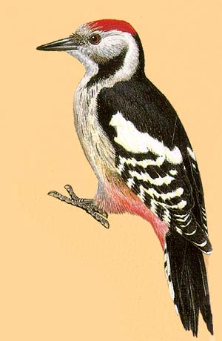
Приложение 1

14 видов дятлов из 213, известных на Земле, живут на территории нашей страны. Они различаются окраской, размерами, повадками. Наиболее распространенные среди них- большой и малый пестрые, белоспинный, желна, зеленый, седой дятлы. Самец отличается от самки красным пятном на темени. Длина тела птиц 23-26 см. А вес 100 граммов.
Дятлы клювом-долотом быстро определяют по звуку дерева, где находятся насекомые, и извлекают их оттуда. Птица не успокоится, пока не выберет всех вредителей. Дупла, выдолбленные дятлом, долгие годы служат для гнездования других птиц и летучих мышей. Любит он лакомиться весной соком березы, но делает это осторожно, не причиняя вреда дереву. Осенью питается семенами сосны, ели, кедровыми орехами.
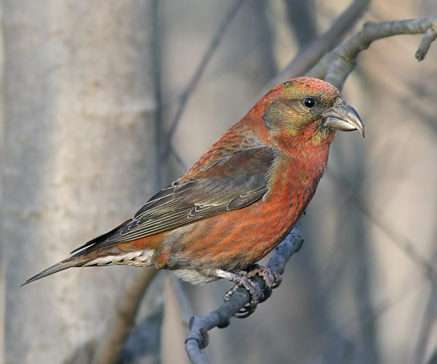
На территории России обитают 3 вида: клёст-еловик, клёст-сосновик, белокрылый клёст. Птица немного крупнее воробья, но мельче скворца. Длина тела 17 см, весит 57 граммов. Замечателен своеобразным строением клюва. Использует его для лазания. Самцы красные и нижняя часть брюха серовато-белая. Самки зеленовато-серые с желто-зеленым краями перьев. Крылья и хвост бурые.
Это дневная, шумная и подвижная птица. Летает по волнистой траектории, в полете перекликается, издавая «кеп-кеп». В кладке бывает 3-5 голубоватых яиц. Самка насаживает их 2 недели, в гнезде птенцы тоже 2 недели, после чего покидают гнездо.

